Afvalbeleidsplan gemeente Duiven 2013–2016
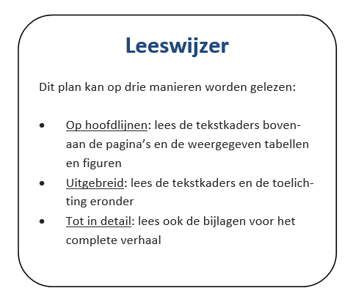
1 Inleiding
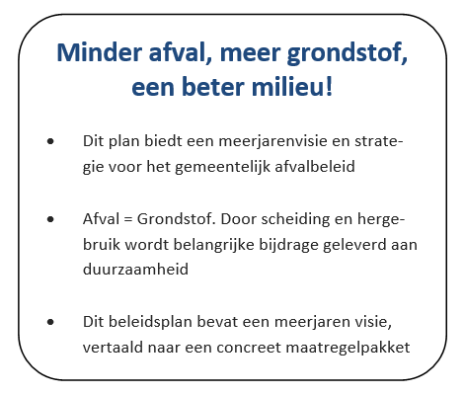
Afvalbeleid en duurzaamheid
Met de toenemende schaarste van grondstoffen neemt de noodzaak tot ‘anders omgaan met afval’ toe. Meer dan de helft van het huishoudelijk restafval van Duiven dat naar de verbrandingsoven wordt afgevoerd bestaat uit grondstoffen. Het betreft glas, papier, textiel en groenafval dat ondanks de scheidingsvoorzieningen die er voor zijn, door burgers bij het restafval wordt gegooid. Zonde, want met deze grondstoffen kan niet alleen verspilling worden tegengegaan en CO2 worden gereduceerd, er kan ook geld mee worden bespaard.

Voor u ligt het afvalbeleidsplan van de gemeente Duiven. Het plan geeft aan hoe de gemeente de komende jaren het scheiden van afval gaat stimuleren. Niet alleen het scheiden van huishoudelijk afval, maar ook het gemeentelijke afval, waaronder zwerfafval, plantsoenenafval, etc. Hiermee wenst de gemeente een bijdrage te leveren aan meer duurzaamheid en het verminderen van de CO2-uitstoot. In het afvalbeleidsplan wordt een meerjaren visie geformuleerd, met doelstellingen voor 2016, vertaald naar concrete maatregelen waarmee de doelstellingen kunnen worden gerealiseerd.

Totstandkomingproces
Voor het opstellen van het Afvalbeleidsplan heeft het college gekozen voor een projectmatige en
interactieve methode, waarbij eerst op basis van een inventarisatie en analyse de kaders voor het toekomstige beleid zijn bepaald (inventarisatienota en kadernota) en daarna pas het Afvalbeleidsplan is geschreven. Burgers, college en gemeenteraad, zijn in het gehele traject intensief betrokken.

In januari 2012 heeft de Raadscommissie Grondgebied aan de hand van de kadernota een aantal richtinggevende uitspraken gedaan omtrent de gewenste toekomstige afvalkoers. Daarbij heeft een meerderheid van de commissie de voorkeur uitgesproken voor voortzetting van het huidige afvalbeleid (scenario 1 uit de kadernota). Wel is de wens geuit voor een onderzoek naar alternatieve inzamelsystemen, om na te gaan of er wellicht inzamelmethoden zijn die leiden tot meer afvalscheiding en lagere afvalbeheerkosten.

Het onderzoek naar de alternatieve inzamelmethoden is uitgevoerd in het voorjaar van 2012. Naast het huidige duobaksysteem zijn er in totaal vier alternatieve systemen onderzocht, waaronder ook het ‘omgekeerd inzamelen’ is betrokken. Het behoud van de duobak met de daaraan gekoppelde servicevoordelen (wekelijkse inzameling van gft en restafval en slechts een bak in de tuin) heeft uiteindelijk toch de doorslag gegeven om het gehele inzamelsysteem in Duiven te laten zoals het is. Op 17 december 2012 heeft de gemeenteraad dan ook besloten voor variant 0 uit het onderzoeksrapport: voortzetting van de huidige inzamelwijze met duobak, papierbak en zakken voor plastic verpakkingsafval.

In dit afvalbeleidsplan worden de kaders en randvoorwaarden die door de raad en het college zijn gesteld uitgewerkt in een meerjaren visie en uitvoeringsplan. Omdat bestuurlijk veel belang wordt gehecht aan behoud van de huidige inzamelvoorzieningen (waaronder de duobak), zal in dit plan geen vergaand voorstel worden gedaan voor herziening van het inzamelsysteem. Het huidige beleid zal worden voortgezet en waar mogelijk geoptimaliseerd.

Reikwijdte van het afvalbeleidsplan
De scope van het afvalbeleidsplan is de inzameling en verwerking van huishoudelijk afval en gemeentelijk afval, waaronder veegvuil, zwerfafval en plantsoenenafval. De inzameling van bedrijfsafval (voor zover dat niet afkomstig is van de gemeente) valt buiten de reikwijdte van dit plan. Voor bedrijfsafval bestaat geen gemeentelijke zorgplicht. Regels omtrent bedrijfsafval zijn opgenomen in de milieuwetgeving.

Opbouw van het plan
Het Afvalbeleidsplan bestaat uit 10 hoofdstukken. In hoofdstuk 2 wordt de relatie tussen het gemeentelijk afvalbeleid en duurzaamheidbeleid gelegd. In hoofdstuk 3 wordt de algemene visie en strategie voor de komende vier jaar geschetst. Vervolgens worden deze visie en strategie uitgewerkt naar een maatregelpakket voor huishoudelijke afvalstromen (hoofdstuk 4), gemeentelijke afvalstromen (hoofdstuk5) en zwerfafval (hoofdstuk 6). Hoofdstuk 7 behandelt de regietaken van de gemeente. In hoofdstuk 8 wordt stilgestaan bij de monitoring en evaluatie van onderliggend plan. In hoofdstuk 9 wordt de planning en fasering van het plan belicht. In hoofdstuk 10 worden de financiële consequenties van het plan uiteengezet.

2 Afval in breder kader
Afval in een breder maatschappelijk kader
Het gemeentelijk afvalbeheer is al lang geen op zichzelf staande verantwoordelijkheid meer en wordt in toenemende mate in verband gebracht met andere maatschappelijke verantwoordelijkheden zoals duurzaamheid en milieu, regionale werkgelegenheid en sociaal beleid. Hieronder wordt het gemeentelijk afvalbeheer in breder kader belicht en aangegeven op welke wijze de gemeente Duiven daar voordeel uit kan halen.
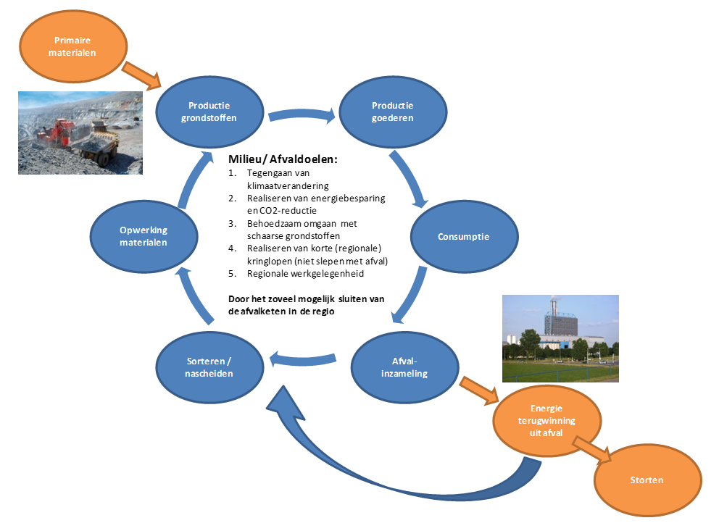
Afval en duurzaamheid
Door de toenemende bevolkingsgroei en consumptie neemt de vraag naar grondstoffen alsmaar toe. Aan die vraag (naar primaire grondstoffen) lijkt bijna niet meer te voldoen zonder ook gebruik te maken van grondstoffen die uit de afvalrecycling zijn opgewerkt.

Afvalscheiding draagt bij aan het sluiten van productie- en consumptieketens, ofwel het bewerkstelligen van de circulaire economie (zie figuur hierboven). Door het opnieuw inzetten van afval als grondstof wordt de productie van primaire grondstoffen beperkt en het nodeloos verbranden van waardevolle grondstoffen tegengegaan. Doordat de productie van primaire grondstoffen meer fossiele brandstoffen vergt dan het opwerken van secundaire grondstoffen uit afval, wordt er bovendien CO2 gereduceerd en daarmee klimaatverandering tegengegaan. In 2010 heeft de gemeente Duiven bijna vijf kiloton CO2 gereduceerd als gevolg van het gescheiden inzamelen en hergebruiken van huishoudelijk afval. Daarbij is een kiloton CO2 vergelijkbaar met het elektriciteitsverbruik van 475 huishoudens.

Gemeente Duiven wenst afval en duurzaamheid in toenemende mate aan elkaar te koppelen, met de wetenschap dat met verantwoord afvalbeheer een substantiële bijdrage kan worden geleverd aan de realisatie van de duurzaamheidsdoelstellingen van de gemeente.

In het Landelijk afvalbeheerplan 2009–2021 (LAP-2) wordt ook de koppeling tussen afval- en duurzaamheidsbeleid gelegd. Beoogd wordt om de milieudruk van producten zoveel mogelijk te reduceren door het sluiten van productie- en consumptieketens. Als doelstelling wordt gesteld dat 60% van al het huishoudelijk afval nuttig moet worden toegepast. Deze doelstelling is inmiddels aangescherpt door voormalig staatssecretaris Atsma. Hij stelt dat 65% van het huishoudelijk afval nuttig moet worden toegepast in het jaar 2015 (zie bijlage 1 voor een totaal overzicht van het landelijk beleidskader).

Afval en regionale werkgelegenheid
Met het gemeentelijk afvalbeheer is veel werkgelegenheid gemoeid. Niet alleen met het (gescheiden) inzamelen daarvan, maar ook met het op- en overslaan, transporteren, sorteren en verwerken van huishoudelijk en gemeentelijk afval. Gemeente Duiven is van mening dat dit zoveel mogelijk binnen de regio dient plaats te vinden. Niet alleen vanwege het behoud van lokale en regionale werkgelegenheid, maar ook omwille van het milieu (minimaliseren van luchtverontreiniging en CO2-uitstoot als gevolg van afvaltransport).

Afval en sociaal beleid
Steeds meer gemeenten passen Social Return toe bij de opdrachtverlening naar hun aannemers. Daarbij stellen ze hun aannemers verplicht om bij uitvoering van de opdracht gebruik te maken van mensen met een zekere achterstand tot de arbeidsmarkt. Gemeentelijke afvalbeheertaken lenen zich over het algemeen goed voor kansarmen op de arbeidsmarkt.

In 2014/2015 wordt de Participatiewet ingevoerd. Voor gemeenten betekent dit dat zij samen met werkgevers een oplossing moeten vinden voor mensen met een achterstand tot de arbeidsmarkt. In de inkoopvoorwaarden van gemeente Duiven is bepaald dat bij iedere aanbesteding opnieuw de mate van social return wordt bepaald. Er is bewust geen percentage genoemd, omdat dit per product en dienst kan verschillen.

3 Visie en strategie
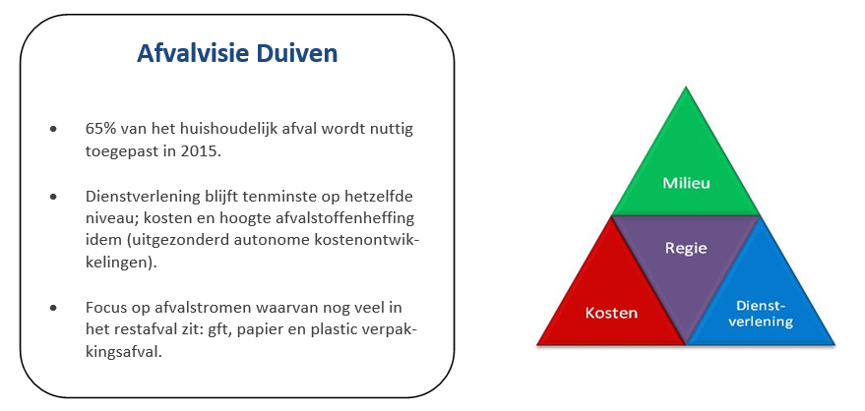
Bij gelegenheid van de behandeling van de kadernotitie afval heeft een meerderheid van de Raadscommissie Grondgebied de voorkeur uitgesproken voor voortzetting van het huidige afvalbeleid (= scenario 1 uit de kadernota). Op basis van de afvaldriehoek wordt deze kaderstellende uitspraak uitgewerkt naar een gemeentelijke afvalvisie en afvalstrategie.

De afvaldriehoek kent 4 invalshoeken die van belang zijn bij de inzameling en verwerking van huishoudelijk en gemeentelijk afval: milieurendement, dienstverlening, kosten en regie. Hieronder wordt de toekomstige afvalvisie van de gemeente nader uitgewerkt op deze invalshoeken.

Milieudoelstelling: 65% afvalscheiding in 2015
Overeenkomstig de landelijke doelstelling streeft gemeente Duiven naar 65% afvalscheiding in 2015. Dat betekent dat 65% van het gemeentelijk en huishoudelijk afval gescheiden wordt ingezameld ten behoeve van hergebruik en nuttige toepassing. In 2012 werd in Duiven een scheidingspercentage van 59% behaald1. Dit lijkt een hoog percentage, maar in werkelijkheid doet de gemeente het minder goed dan het lijkt. Het scheidingspercentage in Duiven, zonder het grof afval is krap 50%.
Met de 65%-doelstelling wenst de gemeente een substantiële bijdrage te leveren aan het sluiten van de materiaalketens, waarmee de uitputting van grondstoffen wordt tegengegaan, energie wordt bespaard en CO2 wordt gereduceerd.

De scheidingsdoelstelling van 65% wordt zoveel mogelijk gerealiseerd met bronscheiding. Dit levert kwalitatief goede materiaalstromen op die hoogwaardig kunnen worden hergebruikt en/of nuttig kunnen worden toegepast. Daarnaast wordt ook nascheiding toegepast om de waardevolle materialen die desondanks in het restafval terecht zijn gekomen er alsnog uit te filteren. Meer scheiding betekent minder restafval. Het restafvalaanbod in Duiven bedroeg in 2012 gemiddeld 267 kilo per inwoner (inclusief grof restafval en verbouwingsrestafval). Uitgaande van een gelijkblijvend afvalaanbod zal de hoeveelheid restafval met 14% moeten verminderen om de 65% doelstelling te halen. Daarbij dient vooral de focus te worden gelegd op de herbruikbare afvalstromen die nog veel in het restafval zitten, waaronder gft, plastic en papier. Ook met afvalpreventie kan een substantiële bijdrage worden geleverd aan de realisatie van de scheidingsdoelstelling.

Afvalpreventie en afvalscheiding zal de komende jaren vooral worden gestimuleerd door gerichte handhaving en communicatie. Alternatieve inzamelsystemen zoals omgekeerd inzamelen worden bestuurlijk op dit moment (nog) niet gewenst geacht. Hetzelfde geldt voor het verder differentiëren van de afvalstoffenheffing (diftar). De milieudoelstelling zal gerealiseerd moeten worden binnen het huidige voorzieningsysteem.

Dienstverlening: service optimaliseren met behoud van duobak
Het scheiden van afval wordt vooral gestimuleerd door gemak waarmee de burger het afval afzonderlijk kan aanbieden. Uit het bewonersonderzoek dat in 2010 onder de Duivenaren is gehouden bleek dat meer dan 90% van de bewoners vindt dat de gemeente voldoende mogelijkheden biedt om afval gescheiden aan te bieden. Toch bestaat meer dan 50% van het afval dat mensen in de restafvalbak gooien nog uit herbruikbare stromen zoals gft, papier, glas, textiel en plastic. Materiaal dat er dus eigenlijk niet in thuis hoort.

Vergeleken met andere gemeenten houdt gemeente Duiven er al een hoog dienstverleningsniveau op na. De duobak voor rest- en gft-afval wordt door de burger omarmd. De bak neemt weinig ruimte in beslag en beide afvalcompartimenten worden wekelijks geleegd. Zoals eerder aangegeven zal de duobak de komende jaren blijven, ondanks dat uit benchmarkonderzoek is komen vast te staan dat de duobak niet het ideale inzamelmiddel is voor gft-scheiding en bovendien hoge inzamelkosten tot gevolg heeft.

De komende jaren zal het serviceniveau vooral worden geoptimaliseerd door aanpassing van de bestaande inzamelvoorzieningen en inzet van gerichte communicatie en handhaving. Grondgebonden woningen blijven gebruik maken van individuele inzamelmiddelen. Bij niet-grondgebonden woningen (hoogbouw) worden verzamelcontainers toegepast.

Schoon: minder afval op straat
Afval op straat doet inbreuk op de kwaliteit van de leefomgeving en zal om die reden zo veel mogelijk moeten worden beperkt. Het kan daarbij gaan om huishoudelijk afval dat niet volgens de regels wordt aangeboden, maar ook om zwerfafval dat bewust of onbewust op straat wordt gegooid. Door het voorzieningenniveau goed aan te laten aansluiten op de wensen van burgers, goed te communiceren over de regels en indien nodig stringent te handhaven, zal de overlast door zwerfafval verder afnemen. Er zal meer aandacht worden besteed aan hotspots (snel vervuilende plekken). Gestreefd wordt naar een beeldkwaliteitsniveau A (= huidige niveau, conform de beeldkwaliteitsnormen van CROW: zie bijlage 4).

Kosten: de afvalstoffenheffing mag niet omhoog
Het stimuleren van afvalscheiding en het optimaliseren van de service mag niet leiden tot het verhogen van de afvalstoffenheffing. Bestuurlijk is bepaald dat de afvalstoffenheffing maximaal kostendekkend is. Dat betekent dat in principe het gehele afvalbeleidsplan kostenneutraal moet worden uitgevoerd. De mogelijkheden daartoe zijn aanwezig. Voor de meeste herbruikbare afvalstromen gelden lagere verwerkingstarieven dan voor restafval. Voor plastic, papier en glas worden zelfs opbrengsten ontvangen. Hoe effectiever de maatregelen, hoe meer geld ze opleveren.

Ook aan de afvalinzameling zijn nog enige efficiencyslagen te maken, waarmee kosten kunnen worden bespaard. Deze kostenbesparing kan worden aangewend om de maatregelen van het nieuwe beleid te bekostigen2.

Regie: sterkere gemeentelijke regierol
Ofschoon de meeste afvalbeheertaken door de gemeente zijn uitbesteed aan derden, blijft de gemeente eindverantwoordelijk voor het uitvoeren van de zorgplicht. De gemeentelijke afvalregie komt tot uiting in onder meer adequaat contractbeheer (controle aannemers op nakomen verplichtingen), financieel beheer, beleidsregie en tarief- en acceptatiebeleid. De komende beleidsperiode zal worden ingezet op het versterken van de gemeentelijke regierol.

4 Maatregelen huishoudelijke afvalstromen
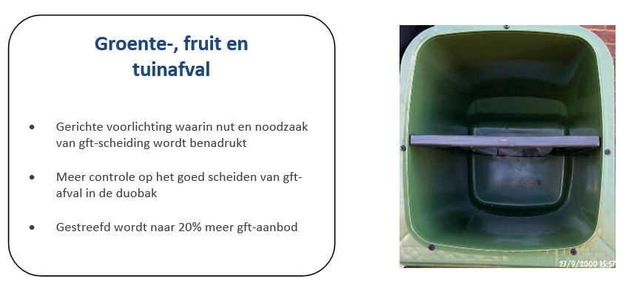
Gestreefd wordt naar 80 kilo gft-afval per inwoner per jaar in 2016. In 2012 werd gemiddeld 66 kilo gft gescheiden ingezameld. Beoogd wordt een responsverhoging van 21%.

Strategie en maatregelen
Gft-afval wordt in Duiven ingezameld met de duobak. Het ene compartiment is bestemd voor gft, het andere voor restafval. Uit periodieke aanbiedcontroles die de afvalinzamelaar uitvoert blijkt dat het gft-compartiment in veel gevallen leeg is, of zwaar vervuild is met restafval. Uit de sorteeranalyses blijkt dat dit vooral in Duiven-Noord het geval is. De afvalstoffenverordening van Duiven verplicht de burger echter tot het afzonderlijk aanbieden van gft-afval. Veel mensen houden zich daar dus niet aan. Hieraan liggen de volgende oorzaken ten grondslag:
Nalatigheid: er moet te veel moeite worden gedaan om het afval netjes van elkaar te scheiden.
Ruimtegebrek: het compartiment voor restafval is vol en het teveel aan restafval wordt in het gft-compartiment aangeboden.
Stank en overlast: gft gaat eerder stinken in de duobak als je het apart houdt, dan wanneer je het vermengt met het restafval.
Middels gerichte communicatie en voorlichting wordt het nut en de noodzaak van gft-scheiding benadrukt, en worden er tips gegeven hoe stank en overlast kan worden vermeden.
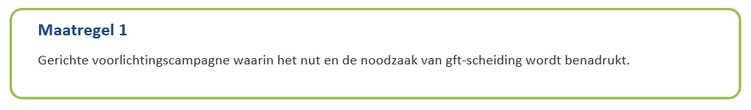
Door de voorlichtingscampagne te laten volgen door intensieve aanbiedcontroles (vooraf aan te kondigen in de media en bewonersbrieven), kan het juiste scheidingsgedrag verder worden afgedwongen.
Het aanbiedtoezicht kan worden uitgevoerd met de gele en rode kaart, die nu ook al worden toegepast indien de container verkeerd is aangeboden. Dit is reeds opgenomen in het contract met de inzamelaar. Zo ook in het jaarlijks inzamelplan. Dus hieraan meer gericht uitvoering gaan geven met prikacties. De gemeente initieert het gesprek met de inzamelaar om afspraken te maken over de uitvoering van de prikacties door de inzamelaar.
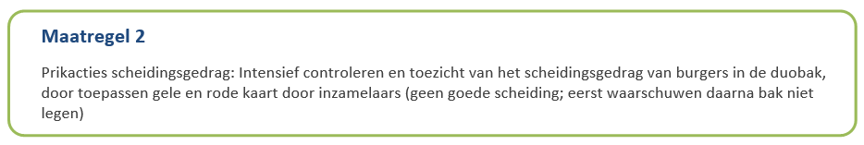
Gemeente Almere, die evenals gemeente Duiven duobakken heeft, controleert en handhaaft al langer op het scheidingsgedrag van bewoners. Huishoudens die hun afval niet gescheiden hebben aangeboden, krijgen eerst een gele kaart (waarschuwing) en als het nog eens voorkomt, een rode kaart. Dat betekent dat hun duobak niet geleegd wordt, en dat ze deze zelf naar het afvalbrengstation moeten brengen. De controles in Almere zijn een succes: de meeste mensen scheiden het afval beter, waardoor meer gft-afval en minder er minder restafval wordt aangeboden. Voor de proef was 84,7 procent in de duobak restafval; na de proef was dat nog maar 65,9 procent.
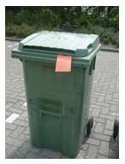
Grof tuinafval
Vooral tijdens de snoeiseizoenen komt het vaak voor dat het gft-compartiment in de duobak niet voldoende ruimte biedt voor het tuinafval dat men heeft. De verleiding is dan groot om het resterend tuinafval bij het restafval te deponeren. Voor grof tuinafval bestaat ook de mogelijkheid om de gemeente te bellen. Op een vaste dag in de maand wordt het tuinafval dan aan huis opgehaald.

Door de ophaalfrequentie voor grof tuinafval tijdens de wintermaanden (als er toch weinig tuinafvalaanbod is) te verlagen en tegelijkertijd de inzamelfrequentie tijdens de snoeiseizoenen te verhogen (bijvoorbeeld naar 2 x per maand) wordt voorkomen dat mensen in de verleiding komen het tuinafval bij het restafval aan te bieden.
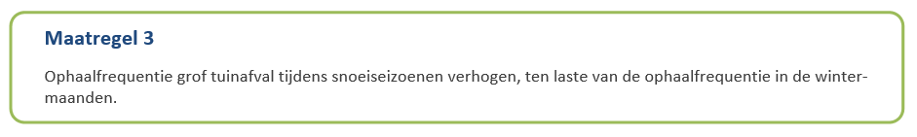
Verwerkingscontract
Eind 2014 loopt het verwerkingscontract voor gft af met AVR/ Van Gansewinkel. Bestuurlijk is besloten om het contract met 2 x een jaar te verlengen. Het huidige contract biedt die mogelijkheid. Op die manier krijgt AVR/ van Gansewinkel langer de tijd om het verwerkingsproces te verduurzamen en uiteindelijk de verwerking van het Duivense gft eventueel binnen de regio te houden met inachtneming van het aanbestedingsrecht. Voordelen van de regionale verwerking: regionale werkgelegenheid, in stand houden van korte kringlopen.
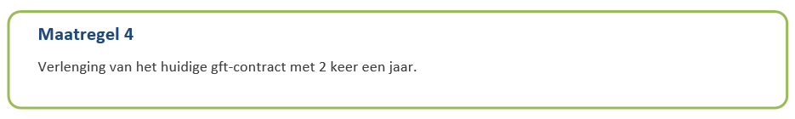
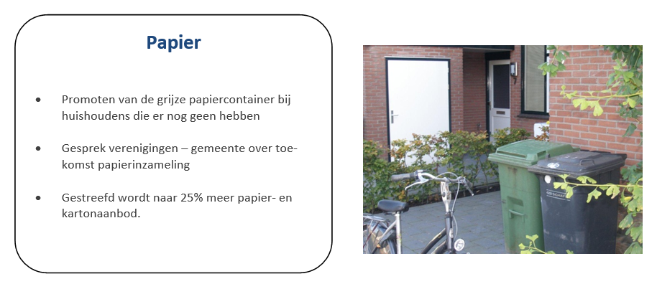
Gestreefd wordt naar 65 kilo papier en karton per inwoner per jaar in 2016. In 2012 werd gemiddeld 63 kilo gescheiden ingezameld. Beoogd wordt een responsverhoging van 11%.

Strategie en maatregelen
Meer dan 90% van de woningen met een tuin hebben naast de duobak ook een grijze container voor papier. De invoering van de papiercontainer heeft de papieropbrengst behoorlijk doen toenemen. Ondanks het ruimtebeslag dat de container inneemt, ervaren de meeste bewoners de papiercontainer als praktisch.

De inzameling van papier blijft ook de komende jaren uitgevoerd worden door verenigingen. De gemeente zorgt voor het inzamelvoertuig (uitbesteed aan inzamelaar Sita) en de verenigingen zorgen voor de mensen achter de wagen. Hiervoor ontvangen de verenigingen een vast bedrag per ingezamelde ton papier.

Begin 2014 zal de gemeente in gesprek treden met de verenigingen over de toekomstige papierinzameling in Duiven. Bekeken zal worden op welke wijze de papierscheiding verder kan worden gestimuleerd, en welke rol de verenigingen daarbij willen en kunnen spelen. Op basis van de uitkomsten van het gesprek en de wettelijke bepalingen zal de gemeente bepalen hoe de papierinzameling in de toekomst vorm gegeven gaat worden.
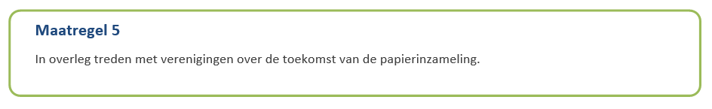
Naast de eventuele veranderingen in de papierinzameling wordt in ieder geval een voorlichtingcampagne opgestart. In deze campagne worden het nut en de noodzaak van papier scheiden onder de aandacht gebracht. In een later stadium zullen ook de inzamelende verenigingen hierin een rol gaan spelen.
Gestreefd wordt naar 13 kilo plastic per inwoner per jaar in 2016. In 2012 werd gemiddeld 8 kilo ingezameld. Dit betekent dat wordt ingezet op een responsverhoging van 53%.
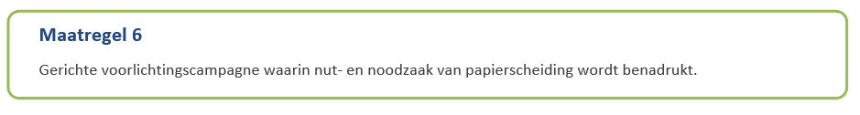
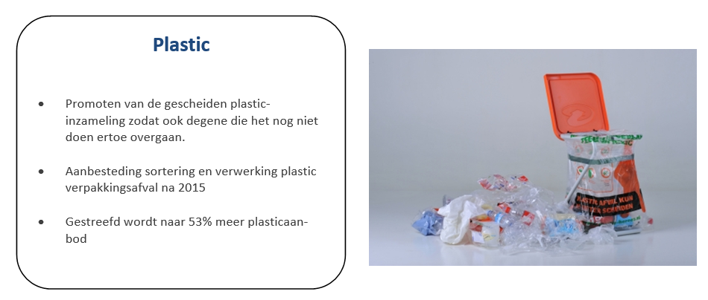
Strategie en maatregelen
De gescheiden inzameling van plastic (verpakkings)afval is pas enkele jaren geleden ingevoerd en nog niet bij ieder huishouden doorgedrongen. Het aantal huishoudens dat aan plasticscheiding doet neemt nog altijd toe, wat is terug te zien aan de inzamelresultaten die jaarlijks toenemen.

Ook voor de plasticinzameling zal een promotieactie worden gehouden, met de bedoeling nog meer huishoudens plastic verpakkingsafval te laten scheiden. Bijvoorbeeld door het verstrekken van een zakkenhouder (zie foto rechtsboven) waarmee het scheiden van plastic in huis gemakkelijker wordt gemaakt. In de buurten en wijken waar nog relatief weinig aan plasticscheiding wordt gedaan, zullen gerichte voorlichtingsacties worden uitgevoerd.
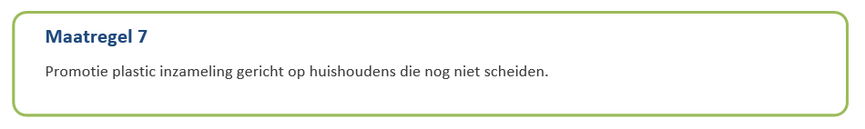
Voor plastic verpakkingsafval is producentenverantwoordelijkheid van toepassing. Voor de gescheiden inzameling ontvangt de gemeente een inzamelvergoeding en de ingezamelde stroom kan om niet worden afgegeven aan de verwerking. Financieel gezien is de plasticinzameling dan ook een zeer interessante stroom, waarbij maatregelen die de plasticinzameling bevorderen, zichzelf al snel terug verdienen. Eind 2012 heeft de VNG het Raamovereenkomst Verpakkingen getekend, waarmee gemeenten voor de komende 10 jaar gewaarborgd zijn voor de plasticinzameling en de bijbehorende financiering.

Vanaf 2015 zijn gemeenten ook verantwoordelijk voor de sortering en vermarkting van de plastic verpakkingen (vermarkting is facultatief). De vergoeding die gemeenten krijgen uitbetaald hebben dan geen betrekking meer op de ingezamelde hoeveelheid maar over de hoeveelheid plastic die na sortering aan de gestelde kwaliteitseisen voldoet. Net zoals de gemeente dat met andere afvalstromen doet, zal de eventuele aanbesteding van de plasticverwerking in MRA-verband worden opgepakt.
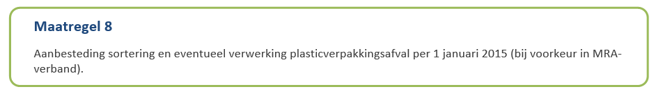
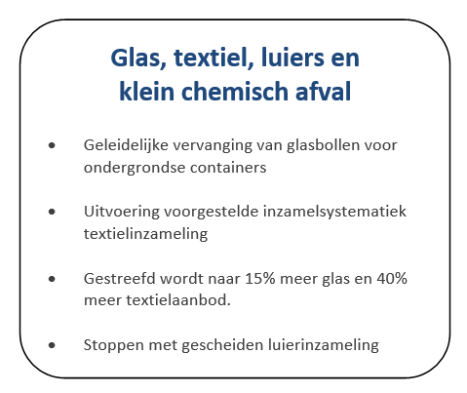
Glas
Gestreefd wordt naar 25 kilo glas per inwoner per jaar, een toename van 5% ten opzichte van de hoeveelheid die in 2012 werd ingezameld (21 kg per inwoner). De gescheiden inzameling van glas zal vooral worden gestimuleerd door de aanbiedlocaties aantrekkelijker te maken. Enerzijds door hiervoor logische plekken te kiezen (nabij winkelcentra), anderzijds door de resterende bovengrondse glasbollen geleidelijk te vervangen door ondergrondse containers. De glasbollen die binnen de grenzen van het project ‘Vitaal Centrum’ vallen, worden gedekt uit de grondexploitatie van dat project.
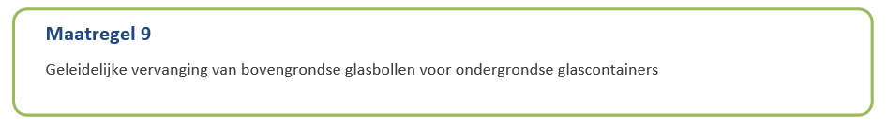
Textiel
De inzamelresultaten van textiel zijn in Duiven in vergelijking met andere gemeenten ondermaats, terwijl het serviceniveau wel vergelijkbaar is. Charitatieve instellingen zamelen vier keer per jaar textiel huis-aan-huis in, en op het afvalaanbiedstation en bij het kringloopbedrijf 2Switch kan textiel tijdens openingstijden worden gebracht. Vooralsnog is niet goed duidelijk waar de tegenvallende respons door wordt veroorzaakt.
Het vermoeden bestaat dat er niet goed wordt geregistreerd door de charitatieve instellingen. Hierop zal de komende beleidsperiode nauwkeuriger op worden toegezien.

Voor de textielinzameling heeft de gemeente een vergunningsysteem. Instanties die in aanmerking willen komen voor het huis-aan-huis inzamelen van textiel, of brengcontainers in de openbare ruimte willen plaatsen, dienen hiervoor een vergunning aan te vragen. Het huidige vergunningsysteem werkt naar tevredenheid en zal ook de komende beleidsperiode worden gecontinueerd. Textielcontainers waarvoor geen vergunning is afgegeven zijn niet toegestaan.

Uitgangspunten voor de toekomstige textielinzameling zijn:
Textiel is een huishoudelijke afvalstof en dus is de gemeente wettelijk verantwoordelijk voor de inzameling van textiel. Daarom wil de gemeente inzicht in waar en hoe wordt ingezameld. Daardoor is een vergunningstelsel voor inzameling onontkomelijk.
Landelijk gelden strenge normen voor de textielinzameling om alle inzamelaars een eerlijke kans te geven voor de inzameling. Landelijk is ook bepaald dat alleen inzamelaars mogen inzamelen die in het bezit zijn van een CBF-keurmerk.
Beperkt aantal textielinzamelaars toestaan: hierdoor wordt de vergoeding voor de ingezamelde textiel verspreid over een beperkt aantal inzamelaars. Waardoor meer vergoeding daadwerkelijk wordt besteed aan de goede doelen en minder aan overhead bij de goede doelen.
Wel roulatie over de goede doelen. Zodat ieder jaar andere goede doelen bediend worden. Dus wordt er geen meerjarige contracten gesloten en/ of meerjarige vergunningen verleend.
Voorgesteld wordt om de volgende inzamelsystematiek in te voeren:
- Voortzetting huidige systematiek huis-aan-huis-inzameling: ieder kwartaal een andere charitatieve instelling die huis-aan-huis mag inzamelen.
- Voortzetting inzameling via afvalaanbiedstation (container van charitatieve instelling) en 2Switch.
- Plaatsing van textielbakken in de openbare ruimte: alleen nabij glasbakken, mits dit ruimtelijke is in te passen zonder in te boeten op een veilige en schone leefomgeving.
Andere locaties en ondergrondse textielcontainers niet toegestaan. Dit in lijn met gewenste veilige en schone leefomgeving. Ervaringen in andere gemeenten leert dat daar veel vervuiling en storing optreedt.
In Duiven staan verschillende textielbakken waarvoor in het verleden geen vergunning is afgegeven:
  - Eltensestraat bij het gezondheidscentrum 1x, www.KICI.nl, voor het Rode Kruis
  - Ploenstraat gem. werf, 4x, KICI voor Rode Kruis
  - Oostsingel t.h.v. Q8, 1x, Curitas, Pax kinderhulp, www.paxkinderhulp.nl
  - De Nieuweling 3–5 Duko, 1x, Curitas/Pax
  - Rottumstraat 85, bij Basisschool Het Veer, 1x, Curitas/ Pax
  - Eilandplein t.h.v. Jumbo, 1x, Curitas/Pax
  - Elshofpasage: voor ingang schoenmaker;
Op deze bakken zal handhavend opgetreden worden. Het staat de organisaties vrij om een vergunning aan te vragen voor plaatsing van bakken nabij de glasbakken.
- Twee keer per jaar brengactie voor kleding en textiel toestaan. Ook hiervoor gelden bovenstaande uitgangspunten. Daarnaast zullen veiligheid en gezondheid, zoals altijd, een rol spelen in de beoordeling van de aanvragen.
Deze inzamelsystematiek zal worden verwerkt in de afvalstoffenverordening en de algemeen plaatselijke verordening. Zie hoofdstuk 7 voor meer informatie over de aanpassing van beide verordeningen.
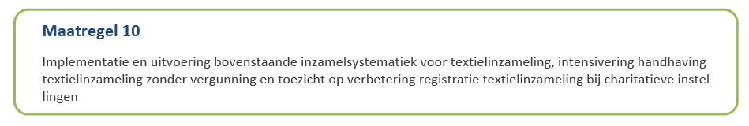
Luiers en incontinentiemateriaal
De gescheiden inzameling van luiers en incontinentiemateriaal wordt afgeschaft. Het bedrijf Knowaste die deze stroom kon verwerken bestaat niet meer. Het ingezamelde materiaal gaat nu naar Orgaworld in Lelystad waar het incontinentiemateriaal wordt vermengd met gft-afval en vervolgens wordt vergist. Deze verwerkingswijze staat echter ter discussie. Door het mengen van het gft met luiers komen er diverse stoffen, na vergisting, in het uiteindelijke product. Dit product mag in Nederland nog wel worden afgezet (compost), maar in Duitsland bijvoorbeeld niet. De branchevereniging van afvalverwerkers heeft een brief naar het ministerie gestuurd met de vraag om dit ook in Nederland te gaan verbieden.
Afgezien dat de gescheiden inzameling en verwerking van incontinentiemateriaal dus nauwelijks milieuwinst oplevert, is het ook een dure verwerkingsmethode.
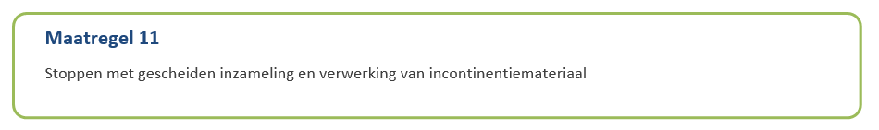
Klein Chemisch Afval (KCA)
Klein chemisch afval (kca) kan worden ingeleverd bij de detailhandel of worden gebracht naar het afvalaanbiedstation. Op het afvalaanbiedstation is een afgesloten depot aanwezig, waar het kca in 12 verschillende stromen wordt gesorteerd. Voorheen bestond de mogelijkheid om kca te brengen naar de gifbus, die 4 x per jaar op een vaste standplaats in de wijk stond. Omdat er te weinig gebruik werd gemaakt van gifbus, is deze in 2007 afgeschaft. In 2012 werd 1,5 kilo kca per inwoner gescheiden ingezameld. Het gemiddelde aanbod in stedelijkheidsklasse 3 gemeenten ligt op 1,7 kilo per inwoner. Via bestaande communicatiekanalen zal periodiek voorlichting plaatsvinden over de gezondheid- en milieurisico’s van het niet goed scheiden van KCA.
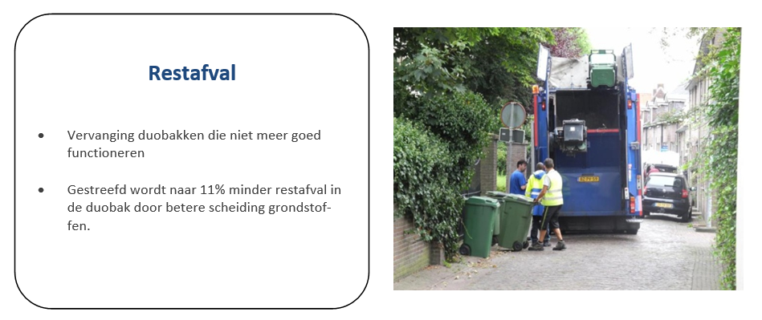
Meer gescheiden afvalaanbod betekent minder restafval in de duobak. Als alle doelstellingen voor de herbruikbare stromen worden behaald, resulteert dat in 24 kilo minder restafval in de duobak, ofwel 11% minder dan in 2012 het geval was. Dit is tevens de restafvalreductie die nodig is om de 65% scheidingsdoelstelling te halen.

Strategie en maatregelen
Zoals eerder aangegeven blijft de duobak gehandhaafd. Alle huishoudens met tuin (laagbouw) kunnen de duobak wekelijks voor inzameling aanbieden.

De huidige duobakken zijn al meer dan 15 jaar oud en zo goed als afgeschreven. Afgelopen jaren is noodgedwongen al een groot aantal duobakken vervangen door nieuwe. De vervanging van de duobak (alleen vervangen als de oude niet meer functioneert en niet meer kan worden gerepareerd) zal worden voortgezet. Het inzamelcontract met Sita loopt tot eind 2013 en kan maximaal met 2 x een jaar worden verlengd. Voorgesteld wordt om bij gelegenheid van de nieuwe aanbesteding van de afvalinzameling (medio 2015) na te gaan op welke wijze wordt voortgegaan met de afvalinzameling. Diverse efficiencypunten zijn benoembaar.
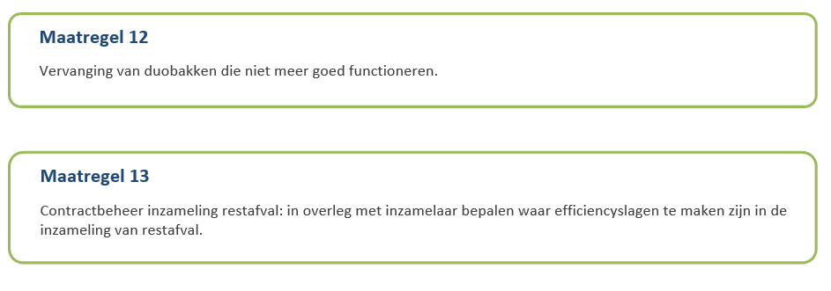
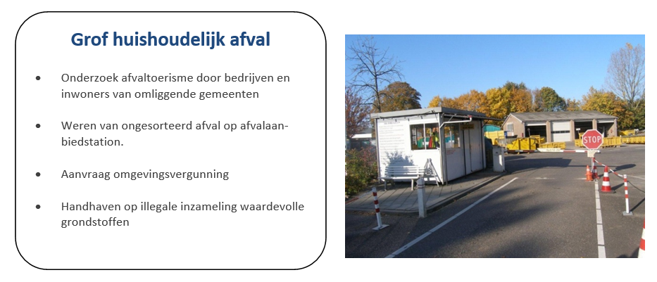
Strategie en maatregelen
In vergelijking met andere gemeenten wordt er in Duiven relatief veel grof huishoudelijk afval aangeboden, met name op het afvalaanbiedstation. Het grof afvalaanbod is met 219 kilo per inwoner circa 60% hoger dan landelijk gemiddeld. Ofschoon het afval goed gescheiden wordt, bestaat de mogelijkheid dat er veel grof afval afkomstig is van bedrijven en inwoners uit de buurgemeenten (afvaltoerisme). In vergelijking met de buurgemeenten hanteert Duiven een coulant acceptatiebeleid op het afvalaanbiedstation.

De komende beleidsperiode wordt ook ingezet op het beheersbaar krijgen van het grof afvalaanbod3.
In de zomer van 2013 is een enquête uitgevoerd onder bezoekers van het afvalaanbiedstation. Met de enquête is onderzoek gedaan naar het draagvlak onder de Duivense bevolking voor de invoering van een identificatieplicht door middel van een afvalpas. Deze pas dient ter vermindering en/of voorkoming van afvaltoerisme.
In totaal zijn circa 60 enquêtes afgenomen. Hiervan heeft meer dan 50 respondenten aangegeven voorstander te zijn van de invoering van het pasjessysteem aan de poort.

Er zijn twee redenen om het afvaltoerisme (van bedrijven en inwoners van omliggende gemeenten) aan te pakken:
Conform de vigerende milieuwetgeving hebben gemeenten uitsluitend zorgplicht voor het (grof)afval afkomstig van huishoudens binnen de gemeentegrenzen.
De gemeente betaalt de kosten voor het afvoeren van de afvalstromen van het afvaltoerisme. Deze kosten worden verdisconteerd in de afvalstoffenheffing. Hierdoor betalen dus de inwoners van Duiven voor het afvaltoerisme.
Tijdens de behandeling van dit Afvalbeleidsplan in de raadscommissie Grondgebied op 26 november 2013 heeft de commissie aangegeven eerst een onderzoek te willen uitvoeren naar de oorzaken van afvaltoerisme, alvorens te besluiten over het al dan niet invoeren van het pasjessysteem. Voor dit onderzoek zal, in overleg met de portefeuillehouder, een onderzoeksopzet opgesteld worden. In deze opzet zal aandacht worden besteed aan hoe het onderzoek zal gaan plaatsvinden en wat de formatieve, technische en eventueel financiële gevolgen hiervan zijn. Onderdeel van het onderzoek is het controleren aan de poort op basis van legitimatie.
De verwachting is dat het onderzoek in de loop van 2014 wordt afgerond. De uitkomsten van het onderzoek worden samen met een advies over eventueel te nemen maatregelen voorgelegd aan de gemeenteraad.
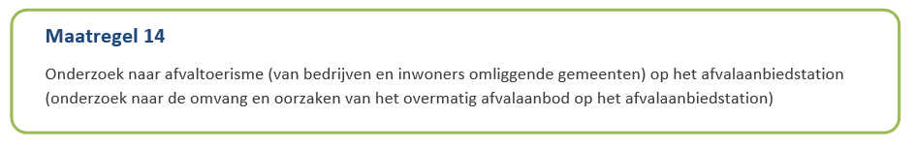
In het aangekondigde onderzoek bij maatregel 14 zal ook de mate van ongesorteerd afval worden meegenomen. Op dit moment wordt veel ongesorteerd afval geaccepteerd op het afvalaanbiedstation. Dit is ongewenst. Daarnaast is de verwachting dat veel een grote hoeveelheid van dit ongesorteerde afval afkomstig is van bedrijven. Daarom zal op het afvalaanbiedstation stringenter worden toegezien op het juist gescheiden aanbieden van grof huishoudelijk afval. Zo kan een bezoeker die zijn grof afval niet heeft voorgesorteerd de toegang tot het afvalaanbiedstation worden geweigerd.
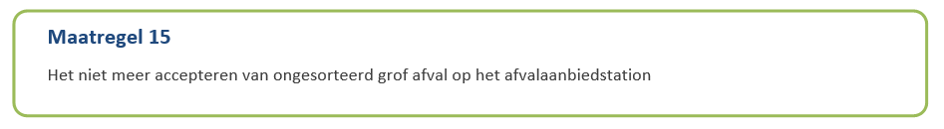
Per begin 2016 dient het afvalaanbiedstation op de Ploenstraat te beschikken over een nieuwe omgevingsvergunning. Medio 2014 zal de gemeente daarom starten met het aanvragen van een nieuwe omgevingsvergunning. De gemeente is de aanvrager en houder van de inrichting. De provincie Gelderland is het bevoegd gezag in deze.
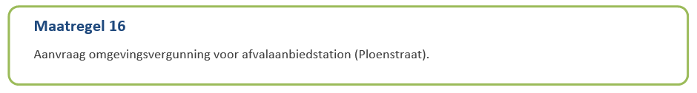
Grof tuinafval
Grof tuinafval kan zowel worden gebracht naar het afvalaanbiedstation als worden opgehaald door de inzameldienst. Voor het laten ophalen dient wel een telefonische afspraak te worden gemaakt. Op een vaste dag in de maand wordt al het aangemelde grof tuinafval opgehaald (maximaal 1 m3).

Huisraad, elektr(on)ische apparaten, oud ijzer en andere waardevolle stromen
Waardevolle stromen zijn stromen die opnieuw bruikbaar zijn (recycling) of financieel veel waard zijn.
De waardevolle stromen worden op twee manieren ingezameld:
- Het inzamelen van afvalstoffen op of aan de weg is voorbehouden aan inzamelaars met een vergunning. In toenemende mate wordt de gemeente geconfronteerd met inzamelaars die op illegale wijze waardevol afval inzamelen en/of doorzoeken.
Huisraad, afgedankte elektrische apparatuur en metalen worden aan huis opgehaald door kringloopbedrijf 2Switch. Hiervoor moet wel telefonisch een afspraak worden gemaakt. Het kringloopbedrijf sorteert de ingezamelde spullen op bruikbaarheid. De nog in goede staat verkerende spullen worden in de kringloopwinkel verkocht. Op dit moment voert de gemeente Duiven onderhandeling met 2Switch om de dienstverlening met vijf jaar voort te zetten. Naast de technische afspraken zullen ook afspraken worden gemaakt over social return.
- Op de werf wordt gescheiden ingezameld. Dit houdt in dat er voor derden waardevolle materialen op de werf aanwezig zijn.
Door controle te laten plaats vinden op vertrekkende voertuigen maar ook door dagelijks toezicht op het afvalaanbiedstation wordt voorkomen dat derden met deze materialen er vandoor gaan. Het is verboden om afval te doorzoeken, laat staan om deze mee te nemen.
Door de oplopende prijzen komt het steeds vaker voor dat elektr(on)ische apparaten, metalen en andere waardevollestromen (bv. textiel) worden ingezameld door mensen die daartoe niet bevoegd zijn. De illegale inzameling wordt veelal vooraf gegaan door verspreiding van een flyer waarin de inzameling wordt aangekondigd. De gemeente treedt daar al handhavend tegen op. Dat geldt voor oud ijzer maar ook voor andere waardevolle afvalstromen. Waardevol in financiële termen maar ook in termen van gezondheid en milieurisico’s.

Om de twee bovenstaande richtingen van inzamelen te kunnen handhaven is uiteraard capaciteit benodigd. Deze is nu beperkt om adequaat op te kunnen treden. Om op deze afvalstromen te kunnen handhaven op een adequaat maar ook minimaal niveau dan zijn hiervoor 200 uur voor benodigd. Hiermee kan worden voorkomen dat waardevolle afvalstromen in een circuit belanden waar het niet thuis hoort en is wordt steeds meer inzicht verkregen in de kwaliteit en kwantiteit van deze stroom.

Voor de benodigde intensivering van de handhaving is echter geen capaciteit beschikbaar binnen het team ATH (afdeling Beheer). Met het gevraagde budget (zie hoofdstuk 10) wordt de bestaande capaciteit van het team ATH uitgebreid.
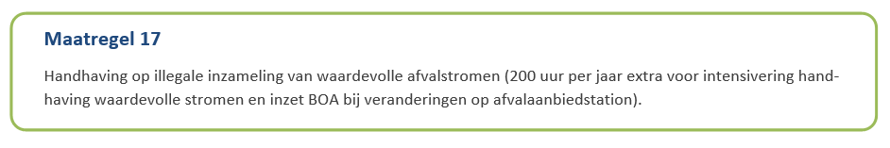

5 Maatregelen gemeentelijke afvalstromen
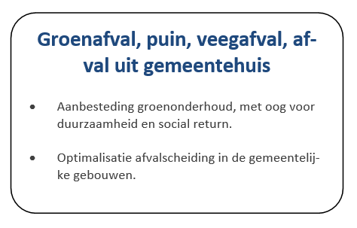
Afval groenbeheer
Hierbij gaat het om maaiafval (circa 220 ton per jaar), snoeiafval, onkruid en stamhout (circa 39 ton per jaar). Het groenonderhoud in de gemeente Duiven is uitbesteed aan een groenonderhoudbedrijf die tevens zorg draagt voor de afvoer van het groenafval naar een erkende verwerker. Er worden jaarlijks vijf onderhoudsrondes gehouden, waarbij ook het zwerfafval in het groen wordt verwijderd. Tijdens de winter wordt een extra opruimronde gehouden voor het zwerfafval in het groen. De laatste aanbesteding heeft een economisch gunstig contract opgeleverd. Het groenonderhoud wordt op een duurzame wijze uitgevoerd. Een substantieel deel (15%) van het onderhoudsbudget wordt uitgegeven aan de 3 P’s: People, Planet, Profit. Eind 2014 loopt het contract ten einde en zal een nieuwe aanbesteding worden gehouden. Duurzaamheid en Social Return zullen in de randvoorwaarden en gunningcriteria worden meegenomen.
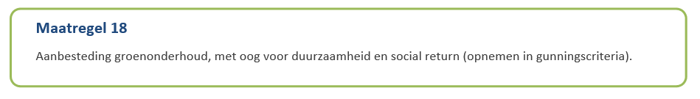
Afval wegenonderhoud
Het onderhoud aan de wegen en de openbare ruimte wordt grotendeels uitbesteed in Duiven. Alleen klein onderhoud wordt nog door de gemeente zelf uitgevoerd. Bestratingafval wordt als schoon puin afgevoerd. Grond en zand wordt afgevoerd conform daarvoor geldend beleid in Duiven en of de regio (bv naar de grondbank).

Afval uit gemeentelijke gebouwen
De gemeentelijke gebouwen waarvan de gemeente ook de gebruiker is (gemeentehuis, sportaccommodaties, etc.) hebben gelijksoortig afval aan huishoudens: groente- en fruitafval, papier, karton, glas en restafval. In het gemeentehuis aan de Kastanjelaan worden veel van deze afvalstromen gescheiden ingezameld (zie bijlage 3 voor volledig overzicht). Voor de specifieke kantoorafvalstromen zoals papier, toners, kantineafval, etc. zijn afzonderlijke voorzieningen geregeld. Een verbeterpunt betreft de gescheiden inzameling van plastic verpakkingsafval.

Op de sportaccommodaties wordt nog nauwelijks afval gescheiden ingezameld. Ook hier lijkt de gescheiden inzameling van plastic verpakkingsafval (waaronder PET-flesjes) zeer zinvol.
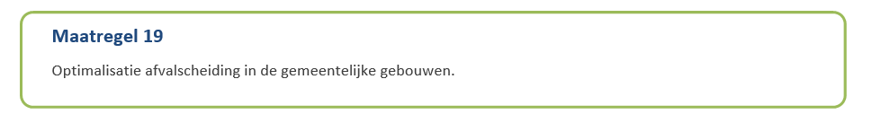
Naast het gemeentehuis en de sportaccommodaties heeft de gemeente veel gebouwen in bezit, maar is daarvan niet de gebruiker. Het ontstaan van afval en de afvoer daarvan is niet de verantwoordelijkheid van de gemeente, maar die van de gebruikers van de gebouwen.

Veegafval en veegzand
Het machinaal vegen is uitbesteed aan SITA. Er worden jaarlijks acht veegrondes gehouden. De winkelcentra worden eens per twee weken machinaal geveegd. Daarnaast worden de winkelcentra 2 x per week handmatig geprikt op losliggend vuil. Winkelgebied Eilandplein wordt wekelijks geveegd. Het veegzand en zwerfafval wordt afgevoerd naar Sita.

Afvalbakkenafval
In Duiven staan circa 400 afvalbakken waar passanten prullen en/of klein (verpakkings)afval in kwijt kunnen. De afvalbakken staan vooral bij winkels, uitgaansgebieden, scholen, ov-haltes, etc. Alle bakken worden in principe 1 x per week geleegd. De afvalbakken in de winkelcentra worden 3x per week geleegd. Tijdens de winter worden de afvalbakken in het Centrum 2x per week geleegd.
De afvalbakken worden geleegd door de medewerkers van de gemeentewerf.

6 Maatregelen voor minder (zwerf)afval op straat
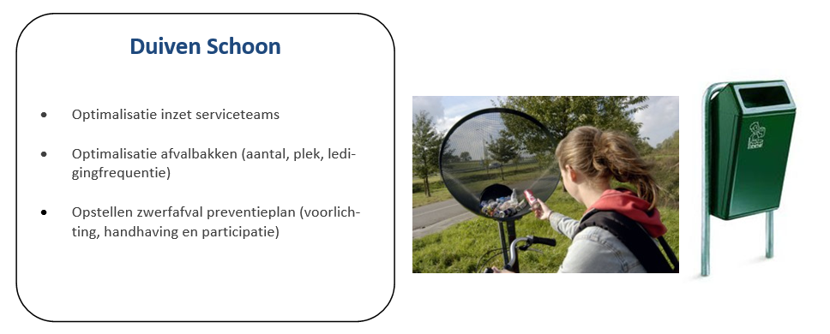
Onder zwerfafval wordt verstaan het afval dat door mensen bewust of onbewust is weggegooid of achtergelaten op plaatsen die daar niet voor bestemd zijn, of op tijden dat het niet is toegestaan. Het gaat daarbij vooral om verpakkingsmateriaal van drink- en etenswaren die op straat worden genuttigd en achtergelaten op plaatsen waar het niet thuis hoort. De gemeente heeft als taak om de openbare ruimte schoon te houden.

Ook de inzameling van huishoudelijk afval kan vervuiling op straat veroorzaken, bijvoorbeeld doordat het afval niet goed wordt aangeboden of bij de inzameling afval wordt gemorst op straat. Omdat voor de meeste huishoudelijke afvalstromen gebruik wordt gemaakt van afsluitbare containers, is de kans daarop niet groot.

Hieronder wordt vooral ingegaan op het voorkomen en verwijderen van zwerfafval.

Strategie en maatregelen
De gemeente doet al relatief veel om de openbare ruimte schoon te houden. Zo worden er verschillende serviceteams ingezet (bv. vanuit de RSD) die zwerfafval ruimen in het centrum, bij het station, op de snoeproutes, bij speelgelegenheden, etc. Door de inzet zo goed mogelijk af te stemmen op de vervuilingsnelheid (minder inzet in de wijken die nauwelijks vervuilen, meer inzet op plekken die snel vervuilen, waaronder de zogeheten ‘hotspots’) kan een maximaal rendement worden verkregen uit de serviceteams, zonder dat dit hoeft te leiden tot hogere kosten.
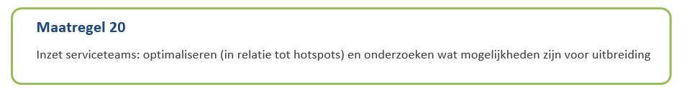
Met de aanwezigheid van afvalbakken in de openbare ruimte kan worden voorkomen dat mensen afval op straat gooien. Gemeente Duiven heeft zowel afvalbakken (zie rechtsboven) als ‘blikvangers’ in de openbare ruimte staan. In het kader van het hondenbeleid is in 2008 bestuurlijk gesteld dat in Duiven voldoende afvalbakken in de openbare ruimte staan. Het rendement van de bakken kan wellicht wel verhoogd worden door het goed plaatsen van de bakken langs verschillende functies in de openbare ruimte. Concreet betekent dit het verplaatsen van afvalbakken die nauwelijks worden gebruikt naar plekken waar een tekort bestaat aan afvalbakken.
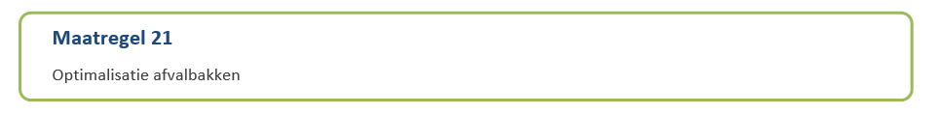
Het realiseren van een schone openbare ruimte is niet alleen haalbaar door optimalisatie van het veeg- en afvalbakkenregime. Het ontstaan van zwerfafval is in eerste instantie een gedragsprobleem waar iets aan moet gebeuren. Doelgroepen die zich er veelal schuldig aan maken zijn scholieren, hangjongeren, recreanten, winkelend publiek, forensen die gebruik maken van het openbaar vervoer, etc. Voorlichting, handhaving, maar vooral ook participatie (gezamenlijke schoonmaakacties, scholen die hun eigen snoeproute schoonhouden, etc.) zijn de instrumenten om zwerfafval aan de bron aan te pakken. Op de website van Gemeente Schoon staan veel praktijkvoorbeelden die ook voor gemeente Duiven zinvol kunnen zijn. Mogelijke samenwerkingspartners zijn: RSD de Liemers, waterschap, politie, wijkagenten, Streetwise en Liemers NME-centrum.
In september 2013 heeft Gemeente Schoon de gemeente Duiven uitgenodigd subsidie aan te vragen voor de financiële ondersteuning bij de bestrijding van zwerfvuil. Vóór 1 januari 2014 zal een collegevoorstel worden aangeboden aan het college van B&W met daarin de beoordeling van de voorwaarden en het advies voor al dan niet aanvragen van de financiële ondersteuning.
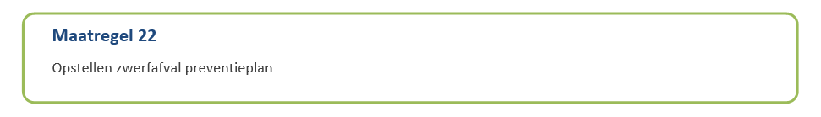

7 Regie
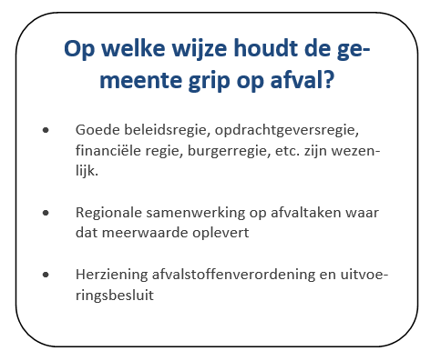
Ondanks dat een groot aantal afvalbeheertaken door de gemeente zijn uitbesteed aan derden blijft de gemeente eindverantwoordelijk voor het uitvoeren van zijn zorgplicht. De gemeentelijke afvalregie komt tot uiting in onder meer adequaat contractbeheer (controle aannemers op nakomen verplichtingen), financieel beheer, beleidsregie en tarief- en acceptatiebeleid.

Ook ten aanzien van het gemeentelijk afval en het schoonhouden van de openbare ruimte is de gemeente eindverantwoordelijk.

Organisatie
Met de reorganisatie van de gemeentelijke dienst zijn alle afvaltaken ondergebracht bij drie afdelingen:
afdeling beleid: voor het stellen van de kaders;
afdeling beheer: voor de uitvoering;
afdeling ondersteuning: financiële en administratieve taken.
Door deze verdeling wordt de gewenste lijn van verdeling van taken in de ‘nieuwe organisate’ het beste ingevuld.

Op het gebied van afvalbeheer is gemeente Duiven een regiegemeente. Daarbij komen de volgende regietaken kijken:
Beleidsregie: actueel houden van gemeentelijk afvalbeleid (doel, visie en strategie), gemeentelijke wet- en regelgeving. Koppelen van afvalbeleid aan duurzaamheid en sociale thema’s.
Opdrachtgeversregie: aanbesteding van inzamel- en verwerking van huishoudelijk afval en gemeentelijk afval, schoonhouden van openbare ruimte (serviceteams). Maar ook het beheren van de daaruit ontstane contracten (controle of aannemer doet waartoe hij verplicht is) en facturenafhandeling.
Financiële regie: verwerking en registratie van kosten en opbrengsten afvalbeheertaken, opstellen financiële managementrapportages, opstellen van begroting, calculatie afvalstoffenheffing, etc.
Informatie sturing: registratie van ingezamelde hoeveelheden huishoudelijk afval, gemeentelijk afval en zwerf- en veegafval. Ieder jaar wordt een sorteeranalyse uitgevoerd.
Burgerregie: registratie en afhandeling van burgerklachten, voorlichting en handhaving.
Uitvoeringsregie: beheer van het afvalaanbiedstation.
Om de gewenste efficiency te behalen zullen voor vele taken (opnieuw) afspraken gemaakt worden in termen van verdeling van taken, verantwoordelijkheden en bevoegdheden. In deze verdeling wordt aangesloten op de nieuwe organisatiestructuur (vanaf mei 2013).
Voorbeelden van onderwerpen waarover (nieuwe) afspraken gemaakt worden zijn: inzameling via het afvalaanbiedstation, informatievoorziening richting burgers, realisatie voorzieningen, interne afvalregistraties (in kader van landelijke registraties, verkrijgen van vergoedingen enz.).
Ook zullen de reeds gemaakte afspraken over afval in ruimtelijke ontwikkelingen opnieuw bekrachtigd worden. Hierbij gaat het er met name om dat in de toekomst de afvalinzamelstructuur op tijd daadwerkelijk meegenomen wordt in de planontwikkeling, zodat deze gaat voldoen aan de landelijke regels, de inhoud van de gemeentelijke afvalstoffenverordening en de inhoud van het handboek openbare ruimte.

Voor een aantal regietaken wordt de samenwerking gezocht met regiogemeenten. Gemeente Duiven maakt onderdeel uit van de Milieusamenwerking Regio Arnhem (afgekort MRA). In dit samenwerkingsverband worden verschillende projecten regionaal opgepakt, waaronder aanbestedingen en onderzoek. Per project bepaalt de gemeente of deelname daaraan meerwaarde oplevert.

Afvalstoffenverordening
De afvalstoffenverordening en het bijbehorende uitvoeringsbesluit van de gemeente Duiven dateert uit 2010 en is aan vervanging toe. Hiervoor is een aantal redenen:
Een aantal regels en bepalingen uit het uitvoeringsbesluit zijn niet meer up to date.
Een aantal regels zijn in de praktijk slecht handhaafbaar. De vraag is of je deze bepalingen in dat geval niet moet schrappen (deregluering) of anders moet opstellen zodat ze wel handhaafbaar zijn.
Naast de hierboven weergegeven punten zal ook de relatie tussen de Afvalstoffenverordening en de Algemene Plaatselijke Verordening (APV) worden herzien. Beide verordeningen stellen regels voor afvalinzameling: de APV vanuit gezondheid, veiligheid en kwaliteit van de openbare ruimten, de afvalstoffenverordening vanuit aspect van milieuhygiëne en openbare ruimte.

8 Monitoring en evaluatie
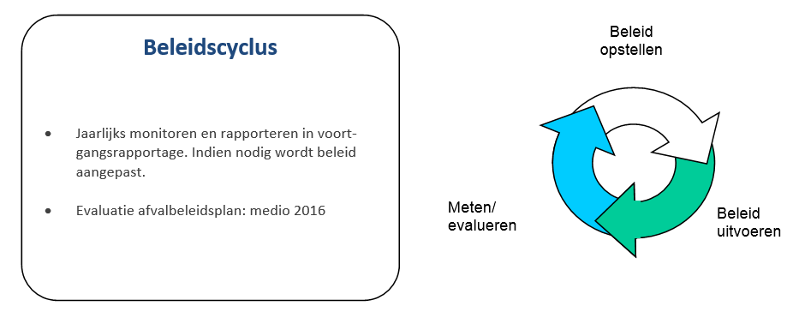
In 2016 wordt het afvalplan geëvalueerd
Medio 2016 zal het afvalbeleidsplan worden geëvalueerd. Dan zal worden nagegaan in welke mate de genomen maatregelen tot het gewenste resultaat hebben geleid. De evaluatie zal dan de opmaat zijn voor het opstellen van een nieuw afvalbeleidsplan 2017–2021.

Jaarlijkse voortgangsrapportage
Jaarlijks zal een voortgangsrapportage worden opgesteld, met daarin de voortgang van de invoering van de hier gepresenteerde maatregelen en de bereikte inzamelresultaten. Op basis daarvan kan indien nodig bijstelling plaatsvinden.

In de voortgangsrapportage zullen in ieder geval de volgende indicatoren worden opgenomen:
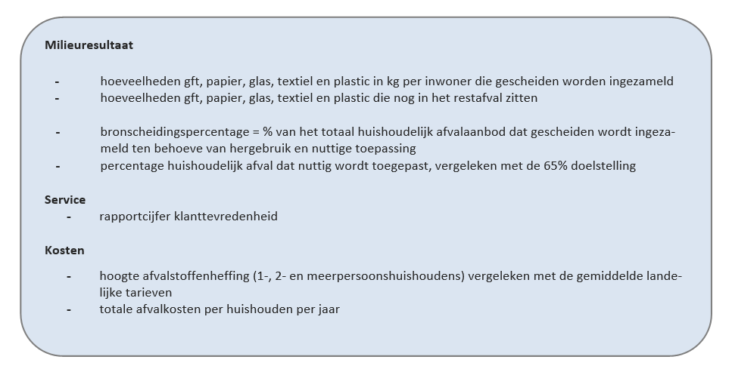
Jaarlijks wordt een sorteeranalyse uitgevoerd en één keer per twee jaar worden de afvalprestaties van Duiven vergeleken met andere gemeenten in de gemeentelijke Benchmark Afvalscheiding van Rijkswaterstaat.
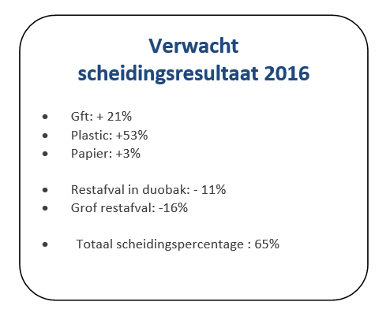
Beoogde scheidingsresultaten 2016
In de onderstaande tabel zijn de beoogde effecten van het maatregelenpakket van dit afvalbeleidsplan weergegeven. Verwacht wordt dat het totale scheidingspercentage kan toenemen tot 65%, mits alle maatregelen ook daadwerkelijk worden genomen zoals beschreven in dit afvalbeleidsplan. Dit percentage is ook inclusief de toegangscontrole afvalaanbiedstation.
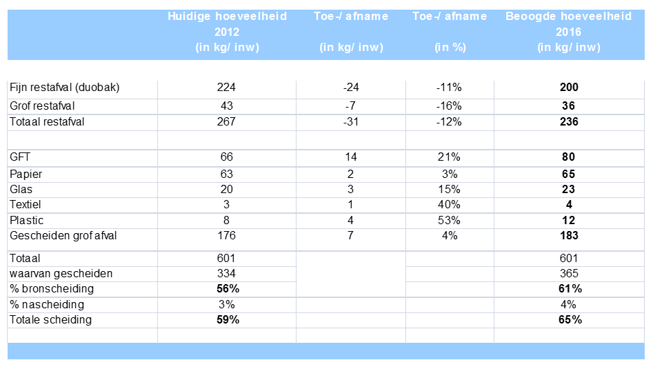
Door de betere scheiding en het stringentere acceptatiebeleid voor grof huishoudelijk afval neemt de hoeveelheid te verbranden restafval af tot 236 kilo per inwoner per jaar (inclusief grof restafval).
Bovengenoemde scheidingspercentages zijn inclusief toegangscontrole op het afvalaanbiedstation.

CO2-reductie
Meer afvalscheiding betekent meer hergebruik en minder gebruik van grondstoffen. Indien bovengenoemde scheidingsresultaten in 2015 worden gehaald, wordt 0,83 kton extra CO2 gereduceerd. 1 kton CO2 staat gelijk aan het energieverbruik van 475 woningen.

9 Planning
In onderstaande tabel is de planning en fasering van de uit te voeren maatregelen weergegeven. De meeste maatregelen vergen een zekere voorbereidingstijd. Vandaar dat er onderscheid wordt gemaakt in de start van de voorbereiding en de uitvoering (het moment dat de burger de maatregel gaat ervaren).

 | Maatregelen | Start voorbereiding | Uitvoering
1 | Voorlichtingscampagne gft-scheiding | Najaar 2013 | 1e helft 2014
2 | Prikacties: toezicht op juiste scheiding in duobak | Najaar 2013 | 1e helft 2014
3 | Verhogen ophaalfrequentie grof tuinafval tijdens de snoeiseizoenen, ten laste van de inzamelfrequentie in de winterperiode | Najaar 2013 | Voorjaar 2014
4 | Verlenging gft-contract met 2 keer een jaar |  | 2014
5 | In overleg treden met verenigingen en Sita over de toekomstige inzamelsystematiek voor papier | Begin 2014 | Loop van 2014
6 | Voorlichtingscampagne papier scheiding | Najaar 2013 | Begin 2014
7 | Promotie plastic inzameling | Voorjaar 2014 | Najaar 2014
8 | Aanbesteding sortering en evt. verwerking plasticverpakkingsafval | 1e helft 2014 | 2e helft 2014
9 | Vervanging bovengrondse glasbollen voor ondergrondse containers | 2013–2016 | 2013–2016
10 | Implementatie verandering textielinzameling | 2014 | 2014
11 | Stoppen gescheiden inzameling luiers en incontinentiemateriaal | Najaar 2013 | Begin 2014
12 | Vervanging duobakken die niet meer goed functioneren | 2013–2016 | 2013–2016
13 | Contractbeheer inzameling restafval: in overleg met inzamelaar bepalen waar efficiencyslagen te maken in zijn | 2014 | 2015
14 | Onderzoek naar afvaltoerisme op afvalaanbiedstation | begin 2014 | Loop van 2014
15 | Niet accepteren van ongesorteerd grof afval op het afvalaanbiedstation | 2014 | Begin 2015
16 | Aanvraag omgevingsvergunning voor werf | Medio 2014 | Begin 2016
17 | Handhaving illegale inzameling van waardevolle afvalstromen. | Begin 2014 | Begin 2014
18 | Aanbesteding groenonderhoud | 2014 | Begin 2015
19 | Optimalisatie afvalscheiding in de gemeentelijke gebouwen. | Najaar 2013 | Begin 2014
20 | Optimalisatie inzet serviceteams. | Najaar 2014 | Begin 2015
21 | Optimalisatie afvalbakken. | 2014 | Begin 2015
22 | Opstellen zwerfafval preventieplan | Najaar 2014 | Begin 2015
23 | Taken regievoering | Medio 2013 | continue

10 Financiën
In het schema aan het einde van dit hoofdstuk zijn de financiële consequenties en urenramingen per maatregel uitgesplitst.

In 2014 zullen de maatregelen budgettair neutraal uitvallen. Vanaf 2015 zullen de maatregelen naar verwachting leiden tot een verlaging van de afvalstoffenheffing. Hoe dit precies zal uitpakken zal blijken bij het opstellen van de begroting 2014.

Toelichting bij tabel:
- Alle kosten zijn weergegeven in euro’s, exclusief btw.
- De financiële consequenties zijn bepaald op basis van prijspeil 2013.
- Indien bij kosten geen hoeveelheid is weergegeven, betekent dit dat er geen kosten worden gemaakt met betrekking tot de maatregel of dat de kosten reeds in de begroting zijn verwerkt.
- De investeringskosten van de maatregelen 1, 6, 7 en 8, (tesamen € 35.000,–) worden eenmalig ten laste gebracht van de Bestemmingsreserve Afvalinzameling. De hoogte van de reserve is nu € 58.516,–.
- Alle geraamde uren zijn interne uren. Uitgezonderd de uren van maatregel 17 zijnde voor handhaving van waardevolle afvalstromen. Hiervoor wordt nieuw budget aangevraagd. Dit budget is als volgt berekend: aantal uren x uurtarief uit het sectorplan = 200 x € 85 = € 17.000,–
- Voor maatregel 14 is voor zowel de uren als voor de kosten PM opgenomen. Dit omdat eerst de onderzoeksopzet moet worden bepaald door de werkgroep, in overleg met de portefeuillehouder.
- De netto jaarlijkse kosten zijn de structurele uitvoeringskosten, vermeerderd met de kapitaallasten, minus de vermeden inzamel- en verwerkingskosten (indien van toepassing).
- De voorgestelde maatregelen uit het uitvoeringsplan zullen leiden tot een verlaging van de afvalstoffenheffing. In 2014 zullen de maatregelen budgettair neutraal uitvallen. Vanaf 2015 zullen de maatregelen naar verwachting leiden tot een verlaging van de afvalstoffenheffing. Hoe dit precies zal uitpakken zal blijken bij het opstellen van de begroting 2014.

Kosten afvalbeleidsplan
De jaarlijkse extra lasten die met de uitvoering van het afvalbeleidsplan gemoeid gaan, bedragen € 4.000,–.

Tegenover deze extra structurele lasten staan ook opbrengsten/minder kosten die groter worden naarmate de maatregelen hun effect gaan sorteren. Voor de meeste herbruikbare afvalstromen gelden lagere verwerkingstarieven dan voor restafval. Indien de scheidingsdoelstellingen uit het plan worden gehaald, ontstaat er een inverdieneffect bij de afvalverwerking van € 109.670,–. Het afvalbeleidsplan levert in dat geval een netto besparing op van € 105.670,– per jaar.
Echter door het schrappen van de maatregelen voor de identificatie aan de poort bij het afvalaanbiedstation en de veranderingen in de papierinzameling is de kans zeer reëel dat het scheidingspercentage niet gehaald wordt en dat daarmee de netto besparing lager zal uitvallen.

In deze kostenraming zijn de eventuele kosten voor het uitvoeren van het onderzoek naar afvaltoerisme niet opgenomen. Zoals bij de beschrijving van maatregel 14 is aangegeven, moet eerst de onderzoeksopzet bepaald worden. Daarna kunnen de formatieve en eventueel financiële gevolgen van het onderzoek bepaald worden en verwerkt worden in het overzicht van de kostenconsequenties maatregelen Afvalbeleidsplan Duiven. Na het onderzoek worden de uitkomsten van het onderzoek, samen met een voorstel voor de toekomst aangeboden voor de gemeenteraad. In dit voorstel zullen de financiële gevolgen en inverdieneffecten van de voorgestelde maatregel(en) worden uitgewerkt.

Onzekerheden
Voor de in dit plan voorgestelde maatregelen gaan de kosten voor de baten uit. Daarbij geldt dat de baten pas optreden als de burger zijn aanbiedgedrag heeft aangepast. Het effect en de inverdienkosten van de maatregelen is nooit 100% nauwkeurig te ramen. Indien het aanbiedgedrag onverhoopt niet verandert als gevolg van de maatregelen die worden genomen, zullen de inverdieneffecten lager uitvallen.

Urenramingen
In de tabel aan het einde van dit hoofdstuk is een schatting gegeven van het aantal uren dat benodigd is voor de verschillende taken. In het hoofdstuk hiervoor is reeds aangegeven dat de uren worden verdeeld over drie afdelingen. Ook is daarbij aangeven dat (opnieuw) afspraken gemaakt gaan worden over de verdeling van de taken. De verdeling kaderstellend – uitvoerend – administratief zal hierbij het uitgangspunt zijn.

Alle aangegeven uren worden ingevuld binnen de bestaande formatie.
Hierop is een uitzondering: de inzet van 200 uur voor de handhaving van illegale inzameling van waardevolle afvalstoffen. Dit past niet binnen de bestaande formatie van het team ATH. Dus wordt hiervoor nieuw budget gevraagd van € 17.000,– per jaar. Team ATH zal de uitvoering hiervan coördineren.
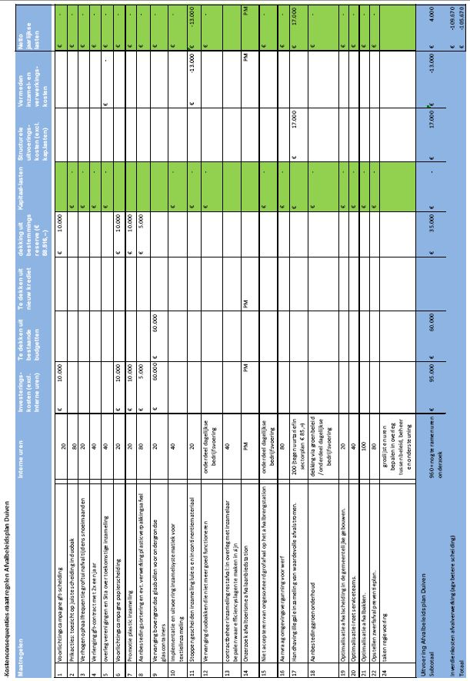

Begrippenlijst

Afvalverwijdering
Inzamelen en verwerken van afvalstoffen

Afvalpreventie
Voorkomen dat afvalstoffen ontstaan

Bronscheidingspercentage
Het percentage huishoudelijk afval dat aan de bron gescheiden wordt ingezameld ten behoeve van hergebruik (bouw en sloop afval niet meegerekend)

Grof huishoudelijk afval
Huishoudelijke afvalstoffen die te groot en/of te zwaar zijn om in een inzamelmiddel te worden aangeboden

Hergebruik
Het als product of materiaal opnieuw gebruiken van een afvalstof

Huishoudelijk afval
Afvalstoffen die vrijkomen bij huishoudens

Inzamelmiddel
Een voor de inzameling van afvalstoffen bestemd bewaarmiddel, bijvoorbeeld een minicontainer, verzamelcontainer of stadsemmer

Scheidingspercentage
Totale hoeveelheid van een component die gescheiden wordt ingezameld als percentage van de totale hoeveelheid die vrijkomt van de betreffende component (ook wel scheidingspercentage per afvalcomponent genoemd)

Verwerking
Nuttig toepassen of verwijderen van afvalstoffen

Voorzieningenniveau
Totaal aan diensten en middelen die aan de bewoner ter beschikking worden gesteld

Nuttige toepassing
Afvalstoffen die als product, materiaal, brandstof of opvulmateriaal worden hergebruikt

Nascheiding
Het achteraf bij de eindverwerker sorteren en scheiden van afvalstoffen op materiaalsoort zodat deze nuttig kunnen worden toegepast

Gebruikte bronnen
Landelijk Afvalbeheerplan 2009–2021 (LAP 2). Naar een materiaalketenbeleid. Ministerie van Volkshuisvesting Ruimtelijke Ordening en Milieu, februari 2010.

Brief Atsma. Meer waarde uit Afval. Ministerie van Infrastructuur en Milieu, 25 augustus 2011

Hoe kunnen we 2/3 van het huishoudelijk afval recyclen? Advies aan de staatssecretaris van Infrastructuur en Milieu. Mei 2012

Inventarisatierapport ‘De achtergronden bij het huidige afvalbeleid van de gemeente Duiven’. Gemeente Duiven, afdeling Beleid en Bouwzaken, november 2011

Kadernotitie ‘Wat worden de beleidskaders voor het afvalbeleidsplan?’. Gemeente Duiven, november 2011

Onderzoeksrapport Alternatieve inzamelmethoden voor huishoudelijk afval in gemeente Duiven. Cyclusmanagement, mei 2012.

Bijlage 1 Beleidskaders
Landelijk Afvalbeheerplan
Het landelijk afvalbeleid is vastgelegd in het Landelijk Afvalbeheerplan 2009–2021, ook wel LAP-2 genoemd. In dit plan ligt de nadruk op het zo veel mogelijk sluiten van materiaalketens. Niet de afvalketen, maar de gehele keten van winning van grondstof tot met de verwerking als afvalstof staat centraal (cradle-to-cradle).

In het LAP-2 is een doelstelling opgenomen dat tenminste 60% van het huishoudelijk afval nuttig moet worden toegepast in het jaar 2015. Daar waar in het eerste Landelijke Afvalbeheerplan nog de nadruk lag op bronscheiding hebben gemeenten in het nieuwe LAP meer vrijheid in de wijze waarop zij de doelstelling van 60% willen realiseren. Dat kan door middel van bronscheiding, maar ook door nascheiding. Er zijn geen landelijke doelstellingen per afvalfractie meer.

Brief Atsma
In een brief van de voormalig staatssecretaris Atsma aan de Tweede Kamer (november 2011) wordt de ambitie neergelegd om in 2015 niet 60% maar 65% van het afval dat bij huishoudens vrijkomt te recyclen. In mei 2012 heeft de afvalbranche op verzoek van de staatssecretaris een advies uitgebracht hoe deze doelstelling gerealiseerd kan worden. In dit advies wordt benadrukt dat een trendbreuk noodzakelijk is, te bereiken door de inzet van alternatieve inzamelmethoden, financiële prikkels en communicatie en handhaving.

Europees beleid: Kaderrichtlijn
In november 2008 is een nieuwe Europese Kaderrichtlijn voor afvalstoffen gepubliceerd. Ook in het Europese afvalbeleid wordt sterk ingezet op het bevorderen van hergebruik en recycling van huishoudelijk afval. Tegen 2020 moet tenminste 50% van al het papier, metaal, glas en kunststofafval dat bij huishoudens vrijkomt, worden hergebruikt. De Europese kaderrichtlijn is inmiddels geheel geïmplementeerd in de nationale regelgeving (Wet Milieubeheer). Met het LAP-2 gaat de Nederlandse overheid verder dan de doelstelling zoals in de Kaderrichtlijn is gesteld.

Producentenverantwoordelijkheid
Het principe van producentenverantwoordelijkheid is dat de producent (financieel) verantwoordelijk is voor het gescheiden inzamelen en herverwerken van producten als ze in de afvalfase zijn beland. Daarmee worden producenten geprikkeld bij het productontwerp rekenschap te houden met het product in de afvalfase. Er bestaat al producentenverantwoordelijkheid voor onder andere batterijen, huishoudelijke apparaten en verpakkingen, waaronder kunststof verpakkingsmateriaal (plastic). De verpakkende industrie is verplicht gesteld om 42% van het vrijkomende verpakkingsplastic gescheiden in te zamelen ten behoeve van hergebruik. In de praktijk zamelen de gemeenten het plastic afval voor de producenten in en ontvangen daarvoor een inzamelvergoeding van € 475,– per ton. Het ingezamelde plastic kan zonder verdere kosten worden afgegeven aan de verpakkingsindustrie (Nedvang). Deze regeling maakt onderdeel uit van de Raamovereenkomst Verpakkingen die onlangs opnieuw is afgesloten tot 2022.

Raamovereenkomst (kunststof) verpakkingsafval 2013–2013
Ook de komende 10 jaar zal de gescheiden inzameling van kunststof verpakkingsafval worden uitgevoerd door de gemeenten, waarvoor de gemeenten een kostendekkende vergoeding ontvangen. De hoogte van de vergoedingen voor 2013 en 2014 zijn vergelijkbaar met die van 2012 (€ 475,– per ton). Op basis van de uitkomsten van een drietal (kosten)onderzoeken zullen de vergoedingen voor de jaren erna worden vastgesteld. In een addendum is een duurzaamheidsperspectief opgenomen ter compensatie voor de voorgenomen afschaffing van statiegeld op grote petflessen in 2015. Voorts krijgen gemeenten een jaarlijkse vergoeding van 20 miljoen euro beschikbaar voor de bestrijding van zwerfafval. De afspraken ten aanzien van verpakkingen van papier, glas en metalen blijven ongewijzigd ten opzichte van de oude Raamovereenkomst.

Gemeentelijke zorgplicht
Gemeenten hebben een wettelijke zorgplicht voor het (gescheiden) inzamelen van huishoudelijk afval. De zorgplicht is vastgelegd in hoofdstuk 10 van Wet Milieubeheer. De belangrijkste verplichtingen zijn:
- Wekelijks inzamelen van huishoudelijk afval bij elk perceel (artikel 10.21). In het belang van de doelmatigheid mag er om de week worden ingezameld en is het inzamelen nabij elk perceel toegestaan (artikel 20.26).
- Wekelijks inzamelen van gft-afval (na)bij ieder perceel. In het belang van de doelmatigheid mag in een gedeelte van het grondgebied de afzonderlijke inzameling van gft-afval worden gestaakt.
- Inzameling van grof huishoudelijk afval bij elk perceel en het in stand houden van een plaats waar burgers grof afval kunnen brengen (artikel 10.22). Gemeenten zijn vrij in bepalen van de inzamelfrequentie en mogen beperkingen stellen aan de hoeveelheid en omvang van het aangeboden afval.
- Het opnemen van regels over de wijze van aanbieding en inzameling in een gemeentelijke verordening.
Gemeenten mogen de inzameling laten uitvoeren door een privaatrechtelijk inzamelbedrijf, echter de formele aansturing moet bij de gemeente blijven (gemeente blijft hoofdverantwoordelijk).

Structuurvisie, een omgevingsvisie op een duurzaam Duiven
De structuurvisie van de gemeente Duiven is een kaderstellende nota voor de uitvoering van een groot deel van de plannen en activiteiten binnen de sector grondgebied. Deze nieuwe omgevingsvisie verbetert en versterkt de integratie van milieu, volkshuisvesting, ruimtelijke ordening, openbare ruimte, grondzaken en gebouwde omgeving onderling, waardoor het onderwerp duurzaamheid integraal benaderd wordt en er een juiste balans ontstaat tussen het verbeteren van het sociaal en economisch functioneren en de afname van de milieubelasting (triple P).

Akkoord van het College van B&W gemeente Duiven 2010–2014
Het bestuursakkoord is een akkoord op hoofdlijnen, dat weinig expliciete voornemens bevat ten aanzien van de het afvalbeheer. Enige uitzondering daarop is dat er wordt gesteld dat het aanbieden van afval op het afvalaanbiedstation gratis moet blijven. Het uitgangspunten uit het coalitie-akkoord zijn nader uitgewerkt in de programmabegroting.

Programmabegroting 2011–2014
In de programmabegroting van gemeente Duiven wordt sterk ingezet op het realiseren van een veilige, schone en hele leefomgeving. De kwaliteit van het leefmilieu moet worden versterkt, ook voor toekomstige generaties. Duurzaamheid en het tegengaan van verspilling zijn daarbij belangrijke thema’s. Het verkrijgen van een schone leefomgeving kan de gemeente niet alleen en zoekt nadrukkelijk de samenwerking met burgers en ondernemers. Iedereen zal een steentje moeten bijdragen.

Bijlage 2 Inzamelresultaten 2008–2012
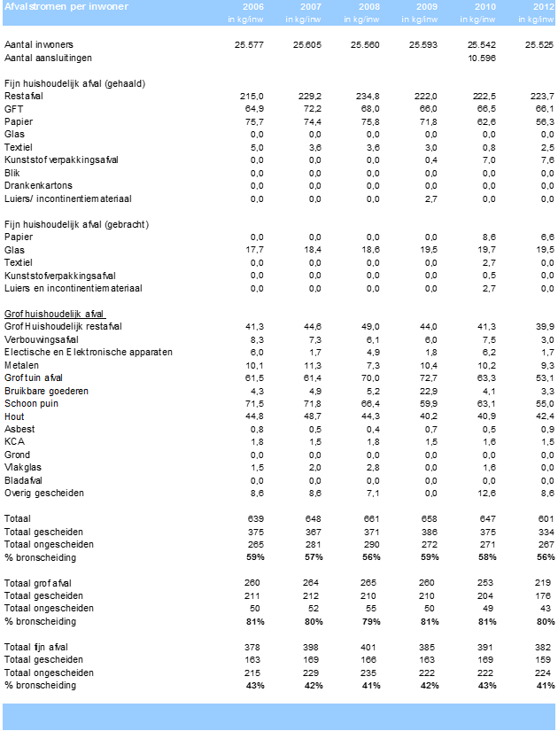
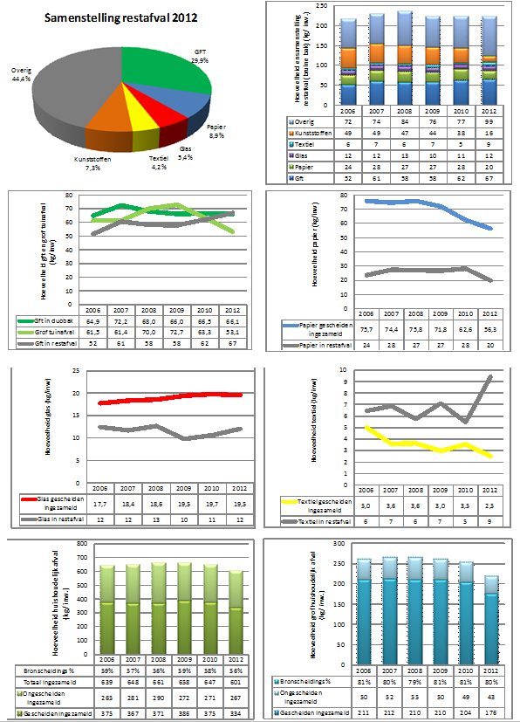

Bijlage 3 Gemeentelijk afval (gemeentehuis Kastanjelaan 3)

 | Afvalproduct | Onderdeel van afvalstroom | Wijze van inzamelen | Interne inzameling door | Interne inzamel-frequentie | Opslag tot afvoer | Externe afvoer door | Ingezamelde hoeveelheden per jaar
1 | Papierafval met en zonder informatie | Papier werkplekken | Papierbakken op kantoren | schoonmaakbedrijf | Dagelijks (einde van de dag) | CB: afsluitbare papiercontainers | Van Gansewinkel archiefvernietiging | 200 Containers a 500 liter
2 | Papierafval met vertrouwelijke informatie | Papiervernietiger | Zak aan vernietiger | Eigen werknemers | Naar behoefte (als zak vol is) | CB: afsluitbare papiercontainers | Van Gansewinkel archiefvernietiging | Zie 1.
3 | Maandhygiëne damestoiletten | Fygienenafval | Speciale containers | Initial Hokatex | Elke 4 weken (abonnementsvorm) | In afgesloten container op toiletten | Initial Hokatex | 108 containers per jaar
4 | Verpakkingskarton | Reststroom | Afvalbak op werkkamers | Schoonmaakbedrijf of bodedienst | Dagelijks (einde van de dag) | CB: afvalcontainer | Sita | 52 Containers a 1.300 liter
5 | Etensresten | Reststroom | Afvalbak op werkkamers | schoonmaakbedrijf | Dagelijks (einde van de dag) | CB: afvalcontainer | Sita | Zie 3.
6 | Bureauafval o.a. toners | Reststroom | Afvalbak op werkkamers | schoonmaakbedrijf | Dagelijks (einde van de dag) | CB: afvalcontainer | Sita | Zie 3.
7 | Hygiëne-afval sanitaire ruimtes | Afval toiletten | Afvalbak op voorruimtes | Schoonmaakbedrijf | Dagelijks (einde van de dag) | CB: afvalcontainer | Sita | Zie 3.
8 | Etensrechten kantinedienst | huishoudelijk | Afvalbakken restafval in afvalzakken | Eigen medewerkers | Naar behoefte (als zak vol is) | CB: afsluitbare papiercontainers | Sita | Zie 3.
9 | Blik kantine (1.500 per jaar) | Reststroom | Aparte afvalbak keuken | Restafval | Wekelijks | CB: afvalcontainer | Sita | Zie 3.
10 | Koffiedik kantinedienst | GFT | Aparte afvalbak keuken | Restafval | Wekelijks | CB: afvalcontainer | Sita | Zie 3.
11 | Glazen frisdrankflesjes en PET-flessen kantinedienst | glas | Krat leverancier | Eigen medewerkers | Naar behoefte | Krat leverancier | Leverancier (emballage) | Nvt
12 | Glaswerk / breukglas kantinedienst | glas | krat | Eigen medewerkers | wekelijks |  | Afvalaanbiedstation | beperkt
13 | inkt, batterijen, chemicaliën, correctievloeistof, | Chemisch afval | Meegeven aan bode | Bodedienst | Indien aanbod | CB: aparte box | Afvalaanbiedstation | 100 liter per jaar
14 | Verpakkingsplastic kantinedienst | plastic | Container met specifieke zakken | Eigen medewerkers | Naar behoefte | CB: | Afvalaanbiedstation | 50 zakken

CB: containerberging, afgescheiden ruimte in gebouw met fietsenberging (achterzijde gemeentehuis)

Bijlage 4 Beeldkwaliteitsnormen zwerfafval CROW
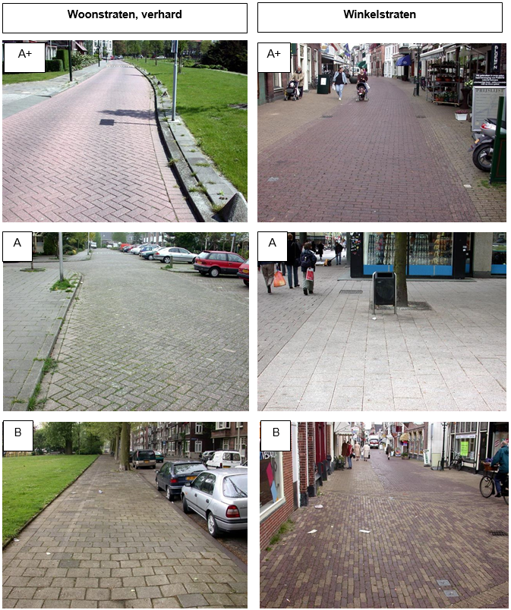
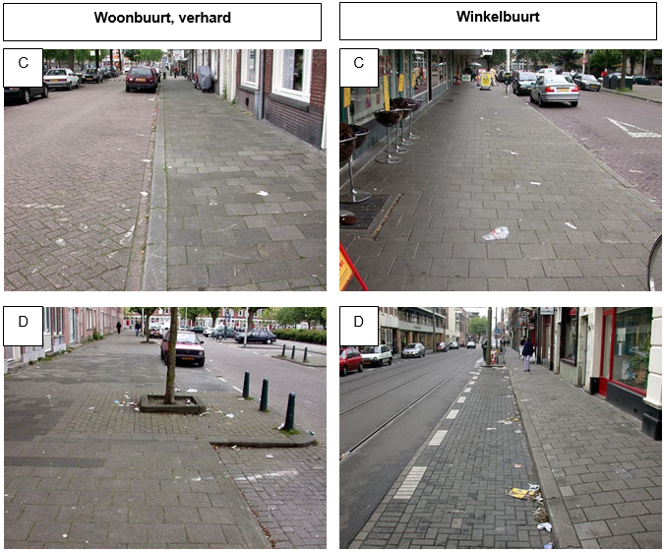
Legenda:

A+ = Zeer schoon
A = Schoon
B = Matig schoon
C = Vuil
D = Zeer vuil

1De scheidingsresultaten van de gemeente Duiven zijn weergegeven in bijlage 2.
2Het afgelopen jaar is de heffing omlaag gegaan door nauwkeuriger te budgetteren.
3Ervaring bij andere afvalaanbiedstations zonder aanbiedcontrole is dat circa 20% van de huishoudens verantwoordelijk is voor 80% van afvalaanbod, waarvan een deel afkomstig is van buiten de gemeente of bedrijfsafval is. Daarmee betalen 80% van de huishoudens die vrijwel nooit gebruik maken van het afvalaanbiedstation, mee aan de 20% die veel afval aanbiedt.

